Попов Сергей Алексеевич (1925 - 2005 )
Звание «Почетный гражданин Кинельского района» присвоено Решением Собрания представителей Кинельского района Самарской области № 1 от 25.08.1998 г.
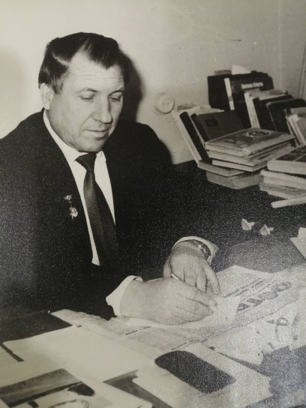
Попов Сергей Алексеевич родился в селе Малая Малышевка Кинельского района 3 декабря 1925 года. Сергей Алексеевич – участник Великой Отечественной войны, учитель, бывший директор Маломалышевской школы (1957-1987). Человек с большой буквы, он сумел сформировать отличный педагогический коллектив, создал атмосферу стабильности и взаимоуважения.
В 1939 году Сергей Алексеевич закончил 7 классов в Маломалышевской школе, а потом перешел учиться в Утевку, так как она была районным центром и только там была средняя школа, там он закончил 8 и 9 классы. В 1941 году сдал экзамены за 9-й класс и в том же году началась война.
С начала войны все трудоспособное население было взято на фронт, Сергею Алексеевичу к тому времени было 16 лет.
3 января 1942 года всех парней с. Малая Малышевка взяли в армию. Первые шесть месяцев они учились в 3-м Куйбышевском пехотном училище, затем служба в Воздушно-десантных войсках в городе Дмитров под Москвой, а ровно через год в июне 1943 года он был отправлен на Карельский фронт, где находился до августа 1943 года. 23 августа был тяжело ранен в обе ноги на Советско-Финской границе. После ранения около 9-и месяцев лежал в госпитале. После окончания войны вернулся домой.
Осенью 1945 года приняли Сергея Алексеевича на работу учителем начальных классов. Потом он поступил учиться в педагогическое училище, а затем продолжил свое обучение в педагогическом институте. В то время его уже назначили директором школы. В этой должности проработал около 30 лет, потом ушел на пенсию. Много внимания в практике Попов С.А. уделял патриотическому воспитанию подрастающего поколения, прививал учащимся школы уважение к участникам Великой Отечественной войны. Немало сил было приложено к вопросу трудового воспитания школьников. Занимаясь педагогической деятельностью, Сергей Алексеевич много внимания уделял общественной работе, активно сотрудничал с районной газетой, занимался лекционной работой в обществе «Знание».
Находясь на заслуженном отдыхе, он около 13 лет проработал председателем районного общества инвалидов, являлся членом президиума областного общества инвалидов Великой Отечественной Войны.

Награды:
- Знак «Отличник народного просвещения», 1966 г.;
- Юбилейные медали «Победа в Великой Отечественной войне 1941-1945гг.»: 1977 г., 1985 г., 1995г., 1997 г.;
- Медаль «50 лет Вооруженных сил СССР», 1970 г.;
- Медаль «70 лет Вооруженных сил СССР», 1988 г.;
- Медаль Жукова, 1996 г.;
- Орден Отечественной войны 2 степени, 1985г.;
- Медаль «Маршал Советского союза Жуков»,1997 г.

Попов Сергей Алексеевич умер 6 апреля 2005 года.

